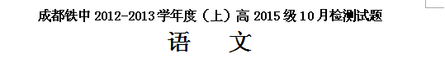（满分150 分 考试时间 150 分钟）

第I卷（共15分）
注意：请将所有选择题的答案填涂到机读卡的相应位置（题号相对应），答在试卷上不给分。
一、单选题（15分，每小题3分）
1．下列词语中加点的字，注音完全正确的一项是( )
A．方遒（qiú） 寂寥（liáo） 青苔（tāi） 看守（kān）
B．百舸（gě） 颓圮（pí） 火钵（bó） 装载（zǎi）
C．浮藻（zǎo） 忸怩（ní） 悄然（qiǎo） 中肯（zhòng）
D．笙箫（shēng）团箕(jī) 彳亍（chíchú） 劲旅（jìn）

2．下列各组词语中，没有错别字的一项是( )
A．拜谒 阑干 打渔船 中流砥柱
B．竭力 波澜 作伥鬼 未雨稠缪
C．碣石 谰言 大堰河 轻歌曼舞
D．谩骂 萧瑟 万户候 辗了三番

3．下列各句中，加点的成语使用恰当 的一句是（ ）
A.张老师一生默默地耕耘在幼儿园，为祖国培养了无数个风华正茂的少年儿童。
B.“两会”召开后，全国上下激浊扬清，形成了弘扬正气的政治局面。
C.他虽然在监狱里度过了三年的峥嵘岁月，但出狱后仍然恶习不改，继续作恶乡里。
D.这位演员穿上唐装后，立即成了追星族们心中的风云人物，人们纷纷效仿起来。

4.下列各句中没有语病，句意明确的一句是（ ）
A．西博会组织方周一向日本公司发出通知，要求他们“退出本届展会并移走产品”。此前有60多家日本企业报名参加展会。
B．尽管家里可以上网，但每个星期，他还是会背着家长、班主任和班长在放学途中到网吧聊天、玩游戏。
C．最近两年来，蔬菜、肉类、服装、鸡蛋、食用油等农副产品普遍涨价，与之相关的消费品价格也开始提价。
D. 因日本地震引发的海啸和核电站危机令人震惊，有网友在微博中上传了日本儿童合唱的《天空之城》主题音乐被频频转发，这首歌是日本著名漫画家宫崎骏同名电影的主题曲。
5．下列文学常识描述正确的一项是（ ）
A．新月派是中国现代文学史上的新诗团体，1923年成立，新格律诗要保持整齐的外形，讲究音节和押韵，讲究词藻，创立了“三美”主张，即建筑美、音乐美、语言美 。
B．《左传》是我国第一部叙事详细完整的断代史著作，相传为鲁国史官左丘明所作，为“春秋三传”之一。
C．《雨巷》中所呈现的意象非常美，比如雨巷、油纸伞、篱墙，让人读后留下深深的怀念和无限的惆怅。
D．词又称诗余或长短句，起于宋代，词牌名是填词用的曲调名称，与内容无多大关系。

第Ⅱ卷（共135分）
注意：请将所有选择题的答案填涂到机读卡的相应位置（题号相对应），答在试卷上不给分。
二、语言运用与表达（25分）
6．（5分）把下列句子组成意思完整、前后衔接、语序恰当的一段话。（只填序号）
①百般不能排解思绪，不妨往诗文中寻个消遣处。②王维的乡思亦有画意：来日绮窗前，寒梅着花未？③从古至今，乡愁是诗人的惆怅。④没有什么再像乡愁一样令我悲伤，这么美丽的文字，这么伤感的情怀，只有诗人才能表达。⑤诗云：今夜月明人尽望，不知秋思落谁家。
答： 。
7、仿写句子（6分）根据语境，仿写划线句子
让我怎样感谢你！当我走向你的时候，我原想得到一颗星辰，你却给了我整个宇宙：
（1）____________________， _____________________。
（2）____________________， _____________________。
（3）____________________， _____________________。
8、默写 （ 10分，每空1分）
①一部描写青年毛泽东在湖南第一师范学校学习生活的电视剧是以毛泽东的一首词中的句子冠名，为《恰同学少年》。请写出此词的下阕结句为： ， ， ？
②毛泽东在另一首诗《七律·长沙·红军不怕远征难》中，有两句用夸张手法极言山势雄险，使静止的山变成了动的物象，大山与红军都灵动起来，想象超绝，用语新奇，境界阔大，气象万千，它们是 ， 。
③胜似春光， 。
④寻梦，撑一支长篙， ，满载一船星辉， 。
⑤她静默地远了，远了， 到了颓圮的篱墙， 。
⑥青鸟不传云外信， 。

9、名著导读（4分）（每空1分）填写以下空白。
《大卫·科波菲尔》的作者是_________，他是19世纪英国享有世界声誉的小说家。他的代表作还有_________；《大卫·科波菲尔》是他的“半自传体”小说。遗腹子大卫与母亲相依为命，女仆_________十分爱护他。继父_________凶残、贪婪，来做管家的姐姐更为冷酷。大卫受继父毒打，被锁在楼上，母亲不敢救他，只有女仆半夜时悄悄来安慰他。（姓名以课本为准）
三、阅读与鉴赏（50分）
（一）阅读下面的古代诗歌，回答10—11题。(8分)
山中^{①} 王勃
长江悲已滞，万里念将归。
况属高风晚，山山黄叶飞。
【注】此诗原题《思归》，为作者漫游蜀中时作。

10、这首诗描写哪个季节的景色，主要从哪些意象中读出？（3分）
答：

11、本诗表达了作者什么样的情感，请结合诗歌进行分析。 （5分）
答：
（二）阅读下面这首现代诗歌，完成12—14题。（9分每小题3分）
错误
郑愁予
我打江南走过
那等在季节里的容颜如莲花的开落

东风不来，三月的柳絮不飞
你的心如小小的寂寞的城
恰若青石的街道向晚
蛩音不响，三月的春帏不揭
你的心是小小的窗扉紧掩
我达达的马蹄是美丽的错误
我不是归人，是个过客……

12、下列对该诗描述不正确的一项是（ ）（3分）
A．中国闺怨诗一向是含蓄不露，不违温柔敦厚之旨，这首诗的风格也是明快而不直露，含蓄而不晦涩。
B．诗中所出现的意象也是传统的、中国的，如莲花，东风，柳絮，跫音，春帷，小小的寂寞的城，小小的窗扉，青石的街道。
C．诗歌委婉曲折地表现了思妇的怀人心理，描摹出思妇幽闭的内心世界，形象地刻画出一个寂寞女子哀怨的形象。
D．诗歌营造出了别具感情色彩的意境，尽力渲染浓重的愁绪，亲人久别但最终相聚，这些都曲折地表现了出来。

13、下列关于诗歌意象理解错误的一项是（ ）（3分）
A．用莲花来象征江南女子的纯洁与柔美，思妇敏感的情绪随着莲花的一开一落微妙地变化着，充溢着清丽而婉伤的情思。
B．两个比喻“小小的寂寞的城”、“小小的窗扉紧掩”，写出了思妇多疑猜忌的心，使女子蕴含的古典风韵也大为减色。
C．“东风不来”、“柳絮不飞”、“跫音不响”、“春帏不揭”，四个否定句连相呼应，加强了抒情的深婉，又有助于音调的和谐。
D．达达的马蹄声给了女子希望，虽然最后以失望告终，但这过程是美丽的，因为女子的生活起了涟漪，情感起了变化，打破了原本的死寂。

14、下列描述不正确的一项是（ ）（3分）
A．中间两个小节句式相当，分别用了两个否定和两个象征
B．从语言运用上来讲，本应是“你的心恰若向晚的青石街道”、“你的心是小小的紧掩的窗扉”，如今把“向晚”和“紧掩”倒装，化板为活，去俗生新，加强了语言的变化。
C．整首诗意境优美，情景前后逆转，具有高度的戏剧性，讲着一个永恒、美丽的中国的故事。
D．文章标题是用“错误”起名，而且是“美丽的错误”，这“美丽的错误”捉弄了女子，就好像上天捉弄了她一样。

（三）阅读下面的文言文，完成15―18题。（15分）
晋侯、秦伯围郑，以其无礼于晋，且贰于楚也。晋军函陵，秦军氾南。
佚之狐言于郑伯曰：“国危矣，若使烛之武见秦君，师必退。”公从之。辞曰：“臣之壮也，犹不如人；今老矣，无能为也已。”公曰：“吾不能早用子，今急而求子，是寡人之过也。然郑亡，子亦有不利焉！”许之。
夜缒而出。见秦伯，曰：“秦、晋围郑，郑既知亡矣。若亡郑而有益于君，敢以烦执事。越国以鄙远，君知其难也。焉用亡郑以陪邻？邻之厚，君之薄也。若舍郑以为东道主，行李之往来，共其乏困，君亦无所害。且君尝为晋君赐矣；许君焦、瑕，朝济而夕设版焉，君之所知也。夫晋，何厌之有？既东封郑、又欲肆其西封，若不阙⑽秦，将焉取之？阙秦以利晋，唯君图之。”秦伯说，与郑人盟。使杞子、逢孙、扬孙戍之，乃还。
子犯请击之。公曰：“不可。微夫人之力不及此。因人之力而敝之，不仁；失其所与，不知；以乱易整，不武。吾其还也。”亦去之。

15 、下列实词解释错误的一项是（ ）（3分）
A.烛之武退秦师（击退） B.晋军函陵（驻军）
C.阙秦以利晋（侵损、削减） D.失其所与（结交）
16、下列句子中，古今意义相同的一项是（ ）（3分）
A.若舍郑以为东道主 B.行李之往来
C.朝济而夕设版 D.微夫人之力不及此
17、下列对课文《烛之武退秦师》内容理解正确的一项是（ ）（3分）
A.郑国在即将灭亡时，佚之狐向郑伯推荐了烛之武，起先烛之武并不愿意出面帮忙，后来在郑伯的道歉和利害攸关的劝说下，烛之武完全出于爱国的目的答应了郑伯的请求。
B.烛之武的说理很有艺术性，他对秦伯晓之以理，动之以情，说明利害，又善意地威胁和拉拢，让秦伯放弃了围郑的想法，做出了撤兵的决定。
C.秦国因为与晋国关系良好，所以出兵帮助晋国攻打郑国。
D.这个故事赞扬了烛之武临危受命、不避艰险的爱国精神，表现了他深明大义的品格，捍卫国家主权的使命感以及机智善辩的外交才能。
18．翻译下面句子（6分）
（1）焉用亡郑以陪邻？邻之厚，君之薄也。（3分）
译文：
（2）因人之力而敝之，不仁；失其所与，不知；（3分）
译文：

（四）阅读下面的文章，完成19-22题。（18分）
诗文大家余光中
学富五车的人可以妙趣横生吗?儒雅冷静的人可以豪情万丈吗?矮小的人可以巨大吗?水火可以同源吗?可以。余光中就是这样一组奇妙的矛盾。
身高不过五尺三寸，体重不足50公斤，散文家思果却形容他“全身每一钱都是脑”，大女婿戏称他为“小巨人”。女儿姗姗说：“父亲那种外敛而内溢的个性，似乎一座冰封的火山，只有在笔端引爆才安全。”
平时谨言慎行，自律甚严，写作时宛如苦行僧，不烟不酒，只要一杯红茶或普洱苦茶。他的生活，距离清教徒可能不远，他是那种随时保持冷静的人。他说他的书房非常斯巴达，并非艺术之宫、象牙之塔，而是苦练之地；又说他的书桌是缪斯接生的手术台。
这样潜心育人的人师，却也是极端浪漫的诗人。他看花事，总是“看到绝望才离开”。他追逐美景，神魂颠倒：思果曾目睹他“为了追捕淡水河堤上日落前的片刻景致，赶着开车前去，神魂都贯注进去了，口中还喃喃有词，有些恍惚，怪不得他诗思那么妙”。他是个唯美主义者，对于美的人、事、物，品味十分敏感，他的耳目所接，常成妙谛，美不胜收。他自称是“艺术的多妻主义者”。
梁锡华说他“平常是冷静明澈像一泓秋水的人物”。杨牧早年就以“冷静文明”一词来形容他，但是他热情起来，可以和朋友畅谈深宵，心情一好，就妙语如珠，让人应接不暇。
不过，据黄国彬的观察，“在一般的场合，余光中说话不多，碰见话不投机的人，更常常正襟危坐，态度颇为严肃，完全遵守荀子的忠告……可是，一旦置身于可与言的朋友之间，他就会慷慨地打开话匣，展现里面的珠玑了。”
余光中在《娓娓与喋喋》一文中曾说，“朋友之间无所用心的闲谈，如果两人的识见相当，而又彼此欣赏，那真是最快意的事了……真正的知己，就算是脉脉相对，无声也胜似有声。”所以在宴会上，不幸和俗人相邻而坐，偏偏对方又喋喋不休，诗人就会“恨不得他忽然被鱼刺梗住”。
西班牙哲人桑塔耶纳说：“雄辩滔滔是民主的艺术，清谈娓娓的艺术却属于贵族。”余光中向往的显然是品位上的贵族的娓娓了。
余光中的字典里似乎没有“马虎”两个字，不论他做什么，即使是娱乐，都要全神贯注。他不懂为什么有人能够一面听音乐，一面读书。在余家，平常是听不到音乐的。他说，“为了对音乐家的尊敬，听音乐就该正襟危坐，聚精会神。”所谓“背景音乐”在余家是不受欢迎的。
以此类推，余光中做任何事情，都抱持同样的态度。珊珊说：“爸爸是不容许有错误的人。”文章不能出错，生活不能出错，品德不能出错。他是个完美主义者。

19下列对传记有关内容的分析和概括，最恰当的一项是（ ）（3分）
A．余光中既儒雅冷静又豪情万丈，身材矮小又是文学巨人，作者认为这在余光中身上就是一个不可思议的矛盾体。
B．余光中说他的书房是苦练之地，书桌是缪斯接生的手术台，是因为他以苦行僧般的状态写作，并创作出大量的作品。
C．说余光中“始终是当代文坛的一个焦点”，是因他作为一名非职业作家却成为“五四”以来成就可观的诗文大师。
D．“有一天，中国亦将以他的名字为荣”，说明了余光中的自信，他相信自己将来会成为一位创作最为丰富的文学大师。

20余光中是怎样对待与人交往谈话的？从中可以看出余光中怎样的性格特点？请简要分析。（6分）
答：

21散文家思果说余光中“诗思那么妙”，请结合文章对余光中的诗思为什么那么妙进行简要分析。（4分）
答：

22有人认为余光中是个完美主义者，也有人认为余光中是个不合时宜书生气十足的人，你怎样看？结合原文谈谈你的看法和理由。（5分）
答：

四、写作（60分）
23.阅读下面文字，根据要求作文。
成长的岁月中，我们经历过很多触动心灵的一瞬，它是坎坷中的一个微笑，迷茫时的一个指教，悲伤时的一个引导，成功时的拥抱，激励我们一路走来，在我们心底沉淀成美好。
请用我们手中的笔，解开情感密码，激活心灵记忆，以“行走在美好中”为题目写一篇不少于800字的记叙文。
成都铁中2012-2013学年度（上）高2015级10月检测试题
语 文答案
一、选择题
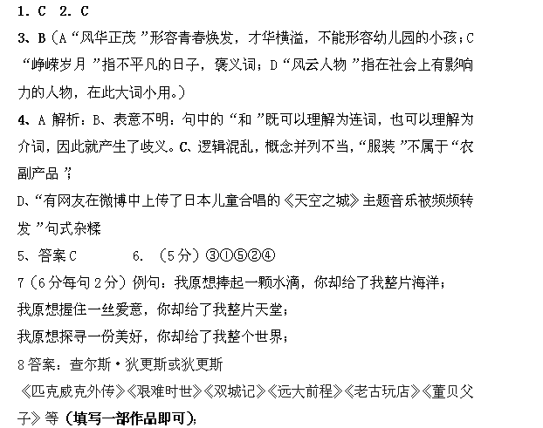佩葛蒂 默德斯东（姓名以课本为准）
9默写答案见课本，略
10、秋季（1分）， 高风（1分），黄叶（1分）等意象。
11、表达了诗人思乡盼归的羁旅情怀。（1分）作者俯瞰秋天的长江，水流平缓如悲伤凝止般不动，可这悲伤映射作者内心羁旅在外的惆怅，触动了作者归家的愁思。（2分）直抒胸臆后，作者描写了秋风起，落叶纷飞的凄凉画面，意境开阔，思绪无穷。用简炼形象的语言概括了作者的怀乡思归之情。（2分）
12、D项错在“亲人久别但最终相聚” 13、B项错在“猜忌”、“减色”
14、A项错在“两个象征”（每个3分）
15 A（A项为“劝退”或“使……撤退”） 16 C
17 D（A项错在完全出于爱国的目的，B项错在威胁 C项秦国出兵也是为了争霸）
18答案见课本，略
19 B（3分）（A、作者并不认为余光中就是一个不可思议的矛盾体，把一些看起来似乎矛盾的现象放在一起，是为了凸显余光中的形象特征；C、余光中“始终是当代文坛的一个焦点（人们关注的集中点）”，不是因为他的身份如何，而是因为余光中的作品主题丰富，风格多样等。D、“创作最为丰富的文学大师”理解不当，“创作丰富” 已成事实，这里是从影响上说，应理解为有世界影响的文学大师。）
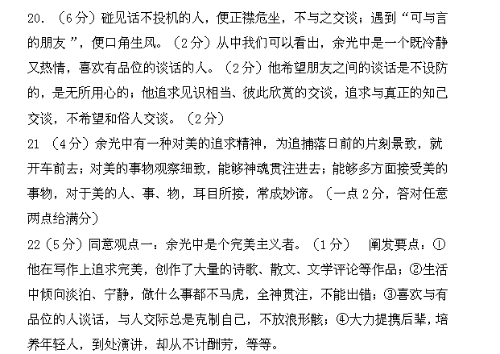同意观点二：余光中也确实表现出了一个不合时宜的书生气十足的人。（1分） 阐发要点:①在这个五光十色的时代，人的生活是多样的，有人喜欢边听音乐边读书，也是可以理解的；②人应该展示自己的真性情，李白、苏轼就是因为有自己的性格才为后人所称道；③人需要宁静，也需要宣泄，余光中的生活因其追求完美而显得过于单一。（言之成理即可，但不能离开原文去谈。从阐发的要点是否合理全面上考虑给分。）
23作文参见高考评分标准

